**РГКП «Западно-Казахстанский Государственный Медицинский Университет имени**

**Марата Оспанова»**

**Самостоятельная работа студента**

**Специальность:** *Общая медицина*

**Кафедра:** *Социально-политических дисциплин*

**Дисциплина:** *Философия*

**Тема:** *Систематизация научного знания в философских изысканиях Античности*

**Форма выполнения:**  *реферат*

**Подготовила:** *Чизманиди Л.*

**Группа:** *219А*

**Проверил:** *Кумыспаев С.С.*

**Дата:** *22.02.2016*

**Актобе – 2015г.**

**План:**

1. Введение
2. Особенности античной философии
3. Первые философские школы Древней Греции
4. Классический период в развитии философии античности
5. Эллинистически-Римская философия
6. Заключение
7. Список литературы
8. **Введение**

Античная философия — исторически первая форма европейской теоретической мысли, ставшая основой развития и культурным горизонтом для всех последующих форм мышления, возникавших в рамках интеллектуального пространства средневековой, новой и современной Европы. Хронологически история античной философии охватывает период св. 1200 лет, с VI в. до н. э. по VI в. н.э. Географически перед нами—восточная половина Средиземноморья, где в течение указанного периода времени успели смениться полисная демократия Древней Греции времен независимости, эллинистические монархии, возникшие после распада империи Александра Македонского, Рим республиканский и Рим императорский. Все это время языком античной философии был греческий, хотя безусловно важно постепенное оформление латыни как философского языка (Лукреций, Цицерон, Сенека). Кроме того, для позднего периода, когда античная философия сосуществовала с христианским вероучением, принципиальной особенностью был ее “языческий” характер — соответственно, христианские мыслители II—VI вв. оказываются за рамками курса истории античной философии.

Условная дата начала античной философии — 585 до н. э., когда греческий ученый и мудрец Фалес из Милета предсказал солнечное затмение, условная заключительная дата — 529 н. э., когда эдиктом христианского императора Юстиниана была закрыта Платоновская Академия в Афинах—последняя философская школа античности.

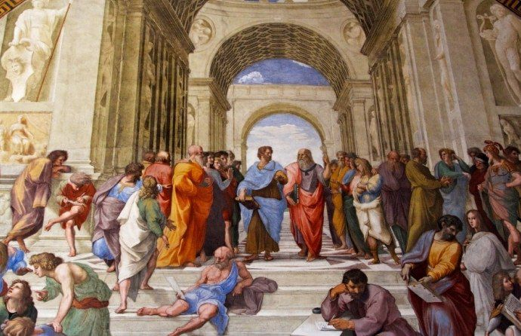

1. **Особенности античной философии**

Античную философию в целом можно кратко охарактеризовать следующим образом.

1. Большинство философов этого периода основой всего сущего считали Космос, созданный по типу разумного, живого человеческого тела. Космос вечен, абсолютен, кроме него ничего нет. Он един, одухотворен. Его можно видеть, слышать и осязать. Он совершенен (божествен).

2. Многие античные философы пытались найти единую и неделимую первооснову мира. (У Фалеса — это вода, у Гераклита — огонь, у Демокрита — атомы и т.д.)

3. Античная философия не проводила четкого различия между фактом бытия и смыслом бытия (Парменид и др.)

4. В этой философии были заложены основы диалектики, обосновано положение о том, что жизнь природы есть постоянное развитие, источником которого являются единство и «борьба» противоположностей (Гераклит, Зенон и др.)

5. В философии этого периода были раскрыты особенности форм познания: истинное знание доступно лишь разуму, который подчиняется законам логики; чувства не являются источником знания, их область — лишь мнения людей (Демокрит, Платон, Аристотель).

6. В античной философии была разработана концепция не страдающего, а действующего человека, социальность которого вытекает из его природы. Он — центр культуры, ее творец (софисты); его призвание — познавать и творить добро (Сократ).

7. Значительное внимание в философии этого времени уделялось проблемам нравственности. Было доказано, что источником нравственности являются природа, разум, знание. Идеалом нравственного человека считался мудрец — умеренный, благоразумный, бесстрашный, гармоничный человек.

8. В античной философии было разработано учение об идеальном государстве, основанном на труде рабов. Так, Платон, например, считал, что наиболее совершенным государством является аристократическая республика, в которой правят философы, охраняют воины, производят материальные блага ремесленники.

1. **Первые философские школы Древней Греции**

В VII веке до н.э. происходит становление греческой философии. Это столетие было ознаменовано важными переменами и революционными процессами. Появляются выдающиеся законодатели, мыслители, художники, в своей деятельности выражавшие интересы всего общества. Они известны как семь мудрецов.

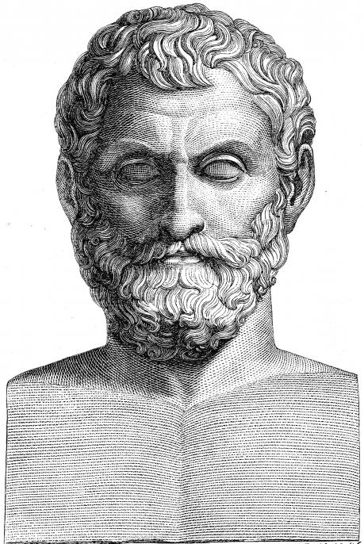 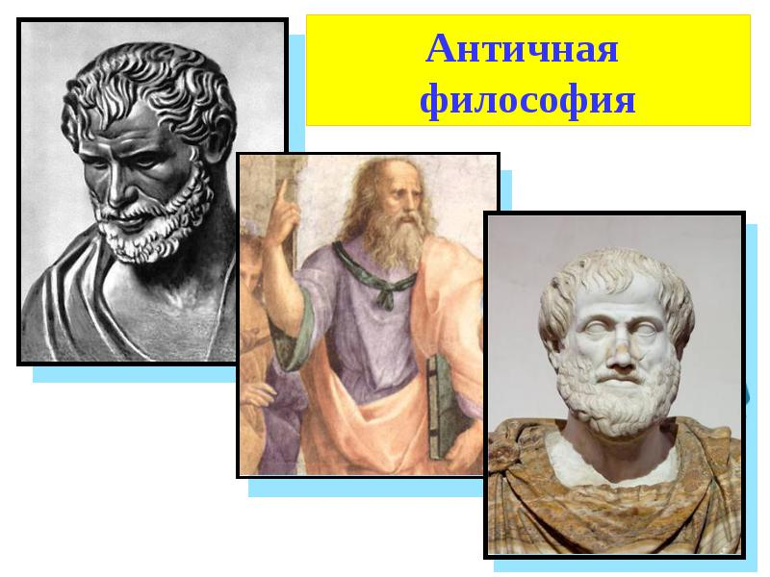

Один из семи мудрецов, Фалес, стал отцом нового направления в философии. Он – основатель школы, которую называют Милетской. Милетская школа философии, кратко о которой мы расскажем в этой статье, отделилась от прочих направлений первой. Именно в ней был поставлен сознательно вопрос о первоосновах сущего. Философия в данный период представляет собой совокупность всех форм и видов познания (как практического, так и теоретического). Но, несмотря на это, основной интерес всех представителей данной школы охватывает вполне определенный круг проблем. Вопрос о сущности мира стоит на первом месте. Милетская школа философии кратко может быть охарактеризована следующим образом: она стихийно тяготеет к материализму. Ее представители понимали мир интуитивно как материальный, однако в то же время вопрос о взаимодействии духовного и вещественного принципов еще не ставился. Наивная диалектика проявляется также в этот период. То есть развитие предстает во всей его сложности, противоречивости и многообразии форм. Милетские представители при помощи диалектики хотят постичь мир в динамике перемен и развития. Они преодолевали с помощью материализма религиозно-мифологические взгляды иных мыслителей. Вполне материалистический ответ они давали на вопрос о первооснове мира, хотя такие представления были еще наивными.

Почти одновременно о противоположных началах мироздания задумались пифагорейцы — члены Пифагорейского союза, основанного в VI веке до н. э. в городе Кротоне (Южная Италия). Пифагорейцы стоят несколько особняком среди ранних греческих философов. Основателем указанного союза был легендарный Пифагор (ок. 580 — ок. 500 до н. э.), который после учебы у египетских жрецов и восточных магов создал свою философскую школу. Эта школа была подобна восточному религиозному союзу. Туда принимались только мужчины после определенных испытаний, и жизнь в этой школе была организована по строгим правилам. В своем первоначальном виде этот союз просуществовал недолго и был разгромлен политическими противниками пифагорейцев. Именно пифагорейцы стали называть мир космосом, имея в виду его гармонию и совершенство.

В переводе с греческого «космэ» означает «красота». Совершенство космоса, доказывали пифагорейцы, проистекает из определенных числовых соотношений, которые лежат в основе движения небесных светил, а также в основе музыкальной гармонии.

Философы Левкипп и его ученик Демокрит (460-370 до н. э.) стали основателями атомистической теории. По учению Левкиппа материя состоит из отдельных частиц – атомов, находящихся в пустом пространстве, и слишком мелких, чтобы их можно было увидеть в отдельности. Атомы непрерывно движутся в пространстве и воздействуют друг на друга при помощи толчков и давления.

Более полно и стройно атомистическая теория была изложена великим древнегреческим философом-материалистом Демокритом. Хотя им было написано много сочинений по математике, физике, астрономии, медицине, филологии, теории музыки и др., но из многочисленных его сочинений до нас дошло только около 300 фрагментов.

В сочинениях Демокрита много сказано о душе, о человеческих отношениях, о мышлении, об этике и другом, но нас в данном случае интересуют только атомы, только материалистическое воззрение Демокрита.

Приведем некоторые принципиальные положения Демокрита, имеющие отношение к атомистической теории:

1. Ничто не возникает из ничего и ничего не переходит в ничто.

2. Материя состоит из бесконечного числа мельчайших, неделимых частиц – атомов.

3. Атомы вечны и неизменны, а все сложные тела, из них состоящие, изменчивы и преходящи.

4. Не существует ничего, кроме атомов и «чистого» пространства.

5. Атомы вечно движутся. Движение всегда присуще атомам и происходит в силу господства во Вселенной закона универсальной необходимости.

6. Атомы бесконечны по числу и бесконечно разнообразны по форме.

7. Во Вселенной существует бесконечное множество миров. Наш мир один из них.

1. **Классический период в развитии философии античности**

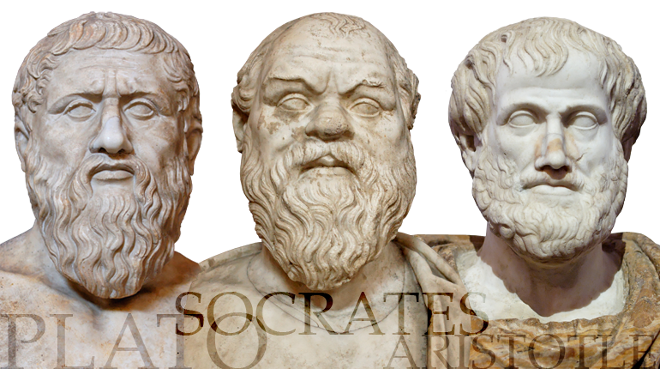

Вершина развития античной греческой философии приходится приблизительно на время от второй половины V до конца IV в. до н.э. Это период наибольшего расцвета классической греческой рабовладельческой демократии, опирающейся на политическую форму города-государства — полисы. Благодаря трём самым выдающимся представителям классической греческой философии — Сократу, Платону и Аристотелю— Афины примерно на 1000 лет стали центром греческой философии.

Сократ впервые в истории ставит вопрос о личности с её решениями, диктуемыми совестью, и с её ценностями. Платон создаёт философию как законченную мировоззренчески - политическую и логико-этическую систему; Аристотель — науку как исследовательски-теоретическое изучение реального мира. Древнегреческая философия оказала определяющее влияние на всю историю западной и отчасти даже мировой философии вплоть до сегодняшнего дня.

Основные характеристики классического периода античной философии:

* меньше уделяется внимания поиску первоначала;
* мысли об участие богов и идей в создании природы и Космоса;
* идеалистическая версия происхождения;
* начало спора между материализмом и идеализмом;
* интерес к проблеме человека, общества, государства;
* переход от декларативно-догматического метода философствования к диалогическо-доказательственному;
* философы данного периода внесли значительный вклад в развитие логики;
* была введена практическая философско-просветительская деятельность.

У истоков классического периода античной философии стоит мудрец Сократ (ок. 469 г. до н. э.— 399 г. до н.э.) древнегреческий философ, учение которого знаменует поворот в философии от рассмотрения природы и мира, к рассмотрению человека. Его деятельность поворотный момент античной философии. Своим методом анализа понятий (майевтика, диалектика) и отождествлением добродетели и знания он направил внимание философов на безусловное значение человеческой личности.

Главной темой философии, согласно Сократу, является тема человека, а, соответственно, главным принципом –«Познай самого себя».

Особое место в античной философии классического периода занимает Платон (427-347 до н.э.), ученик Сократа. В своих многочисленных диалогах (особый жанр философствования) Платон первоначально выступает как апологет Сократа. В этих диалогах Сократ представлен как борец за правду, как учитель правды и как мученик за правду.

Творчество Платона имеет приблизительно три этапа. Началом первого является смерть Сократа. При жизни Сократа Платон, вероятно, не писал никаких философских произведений. В этот период он находился под непосредственным влиянием не только мыслей, но и образа жизни своего учителя. Лишь после его смерти, во время пребывания в Мегаре, он создает первые диалоги и трактат «Апология Сократа».

Адаптируя философию Сократа, Платон подготавливает свою философию, выстраивает собственную систему объективного идеализма, которая для эллинов должна была стать руководством в их жизнедеятельности. Завершают эту систему «Государство» и «Законы» как синтез этических, философских и политических взглядов на базе объективного идеализма.

Изменчивому миру вещей Платон противопоставляет неизменный мир идей как мир «истинного бытия», обосновывает господство общего, существующего вне единичного и над единичным.

Классический период философии античности продолжает Аристотель (384-322 до н.э.),ученик Платона и учитель АлександраМакедонского,основатель собственной философской школы,систематизатор,энциклопедист.

Аристотель является создателем самой обширной научной системы из существовавших в античности. Она опиралась на обширнейший эмпирический материал, как из области естествознания, так и из области общественных наук, который систематически собирали и накапливали его ученики. Научная деятельность Аристотеля это не только вершина античного философского мышления, она была и большим вкладом практически во все тогда известные научные области: были созданы новые научные направления, он вместе с учениками систематизировал науки, определял предмет и методы отдельных наук.

1. **Эллинистически-Римская философия**

С завоеваниями Александра Македонского кончается классическая эпоха в истории античности. На обломках империи Александра возникли неустойчивые эллинистические монархии Птолемеев, Селевкидов и др. На смену понятию «гражданин» явилось понятие «подданный», а полисный патриотизм оказался вытесненным космополитизмом, для которого отечество — весь мир. Так наступила эллинистическая эпоха, которая совпала с концом классической античной философии, вершину и конец которой представляет собой философия Аристотеля.

Эта эпоха условно продолжалась до 529 года уже новой эры, когда была закрыта последняя языческая философская школа. Дальнейшая судьба философии будет связана уже с христианством.

В эту эпоху появляется ряд значимых философов и философских школ, среди которых особенно выделяются:

Школа киников

По мнению киников человек всегда имеет всё, что необходимо для его жизни. Свободен лишь тот, кто свободен от большего числа потребностей. Поэтому, с точки зрения киника Диогена, все науки – физика, астрономия, математика, философия одинаково бесполезны для человека, ищущего своё истинное предназначение. По мнению Диогена, способом, ведущим к добродетели, является аскеза – тренировка души и тела, состоящая в постоянной готовности противостоять невзгодам судьбы. Самодостаточность, апатия и безразличие являются идеалами кинического образа жизни. Поскольку кинизм, по сути, сводил человека к его животному состоянию, философская школа не просуществовала долго, тем более, что кинизм практически отрицал необходимость каких-либо наук, а, следовательно, и своей философии.

Школа эпикурейцев

Философия эпикуреизма была первой из философских школ эллинизма – эпохи распада греческой идентичности, начавшейся после завоевательных походов на Восток Александра Македонского. Основателем эпикуреизма был Эпикур (341 – 270 г. до н.э). Философские результаты творчества эпикуреизма стали следующие положения: реальность поддается осмыслению силами человеческого разума; счастье человека состоит в избавлении от страдания и беспокойства.

Для достижения счастья человеку нет необходимости ни в чем, кроме себя самого; человек автаркичен (самодостаточен), ему излишни государство, богатство и Боги. Эпикур одним из первых провозгласил равенство всех людей: рабов, варваров и греков. В доказательство этого тезиса школа Эпикура открыла двери всем, ранее не допускавшихся к просвещению: безродным, рабам, женщинам.

Школа стоицизма

Основателем философии стоицизма стал Зенон Китионский (332 – 262 до н.э.). Школа называлась так потому, что Зенон читал свои лекции в расписном портике (стое). Этика Стои является наиболее интересной и оригинальной частью её философии. Как и для эпикурейцев, так и для стоиков целью жизни является достижение счастья. Для стоиков достижение счастья состоит в следовании природе. Основные принципы этики стоики дедуцировали из общего для всего живущего принципа стремления к жизни. Жить в соответствии с природой означает жить так, чтобы обеспечивать рост и развитие присущих человеку качеств, в частности, разумного начала. Поскольку естественным принципом живого является инстинкт сохранения бытия, постольку благом для стоиков является то, что сохраняет росту и сохранности бытия. Всё, что относится к телесному бытию, стоики считают морально безразличным. Из этого тезиса стоики делают вывод о необходимости безразличного отношения человека к событиям, происходящим в обществе.

1. **Заключение**

Таким образом можно сделать вывод, что античная философия сформировалась под влиянием и воздействием предфилософской греческой традиции, которую условно можно рассматривать как ранний этап самой античной философии, а также воззрений мудрецов Египта, Месопотамии, древневосточных стран. Античная философия (сначала греческая а затем и римская) охватывает период своего непосредственного существования с 12-11 вв. до н. э. по 5-6 вв. н. э. Она зародилась в древнегреческих полисах (городах-государствах) демократической ориентации и направленностью своего содержания, методом философствования отличалась от древних восточных способов философствования. Ранняя греческая философия еще тесно связана с мифологией, с чувственными образами и метафорическим языком. Однако она сразу устремилась рассматривать вопрос о соотношении чувственных образов мира и его самого по себе как бесконечного космоса.Перед взором древних греков, живших в период детства цивилизации, мир представал как огромное скопление различных природных и общественных процессов.

Философия пронизывает всю духовную жизнь античного общества, она была интегральном фактором античной культуры. Богатство античного философского мышления, постановка проблем и их решение были источником, из которого черпала философская мысль последующих тысячелетий.

1. **Список литературы:**
2. Мырзалы С.К. «Философия» - 2011г.
3. Асмус В.Ф. «Античная философия» - 1999г.
4. Рассел Б. «История западной философии: В 2 т.» - 1993г.

**Критерии оценки реферата (оценочный лист)**

|  |  |  |  |  |
| --- | --- | --- | --- | --- |
| № | Критерии выполнения | 0-0,1 | 0,2-0,3 | 0,4-0,5 |
| 1 | Оформление реферата |  |  |  |
| 2 | План реферата |  |  |  |
| 3 | Иллюстративный материал |  |  |  |
| 4 | Актуальность |  |  |  |
| 5 | Содержание |  |  |  |
| 6 | Выводы/заключение |  |  |  |
| 7 | Литература |  |  |  |
| 8 | Своевременность сдачи в соответствии с графиком СРС |  |  |  |
|  | ИТОГО |  |  |  |

- 0-0,1 критерий не выполнен

- 0,2-0,3 критерий выполнен с замечаниями

- 0,4-0,5 критерий выполнен